添 付 図

第２編において定めた新設又は改良の整備対象区域、維持又は修繕対象区域について、海岸保全施設を配置する区域、種類及び受益地域を添付図として示す。

第２編において定めた新設又は改良の整備対象区域、維持又は修繕対象区域について、海岸保全施設を配置する区域、種類及び受益地域を添付図として示す。
なお、図中の数字は、地区海岸の区域番号に該当し、図中の凡例については付表－１に示すとおりである。
受益地域は、本計画の海岸保全施設が無い場合に浸水が想定される地域として、以下の地域を示す。
① 浸水地域が海岸線から1km以内：地盤高が計画高潮位＋1/2計画波高
② 浸水地域が海岸線から1km以遠：地盤高が計画高潮位

付表‐１ 添付図 凡例
＜凡 例＞
 | 海岸保全施設の新設に関する工事を施行しようとする区域
 | 既設の海岸保全施設の存する区域
 | 既設の海岸保全施設の改良に関する工事を施工しようとする区域
堤 | 堤防（緩傾斜堤防を含む）
護 | 護岸（緩傾斜堤防を含む）
 | 胸壁
突  壁 | 突堤（ヘッドランドを含む）
離 | 離岸堤
消 | 消波堤（消波工を含む）
 | 潜堤（人工リーフを含む）
防  潜 | 高潮・津波防波堤
浜 | 人工海浜（養浜を含む）
 | 水門（樋門、陸閘、排水機場を含む）
 | 受益地域

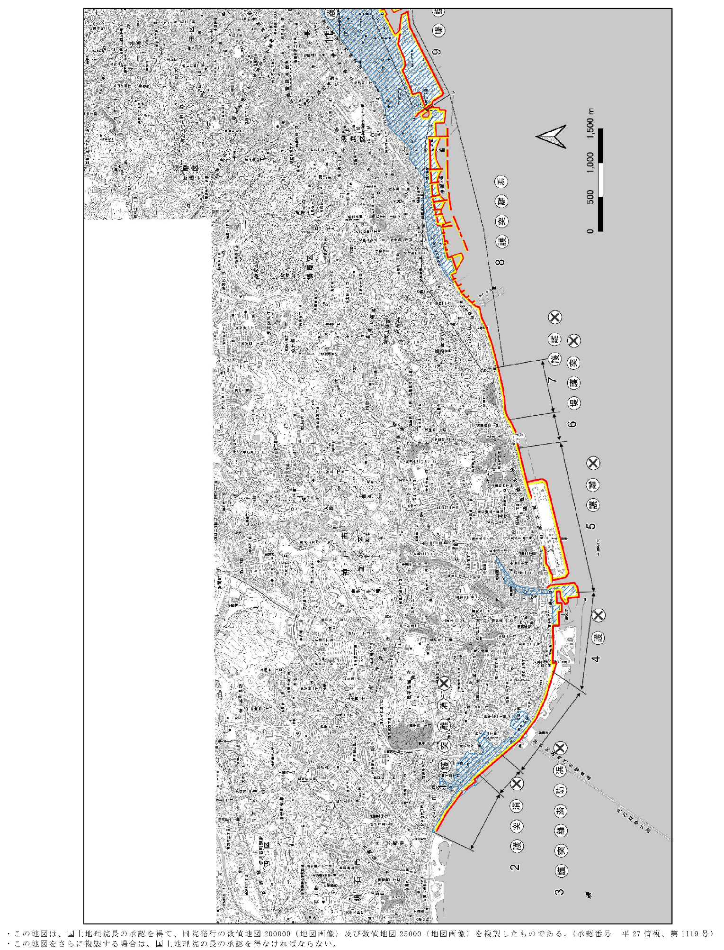

添付図 海岸保全施設の存する区域、種類および受益地域（１）

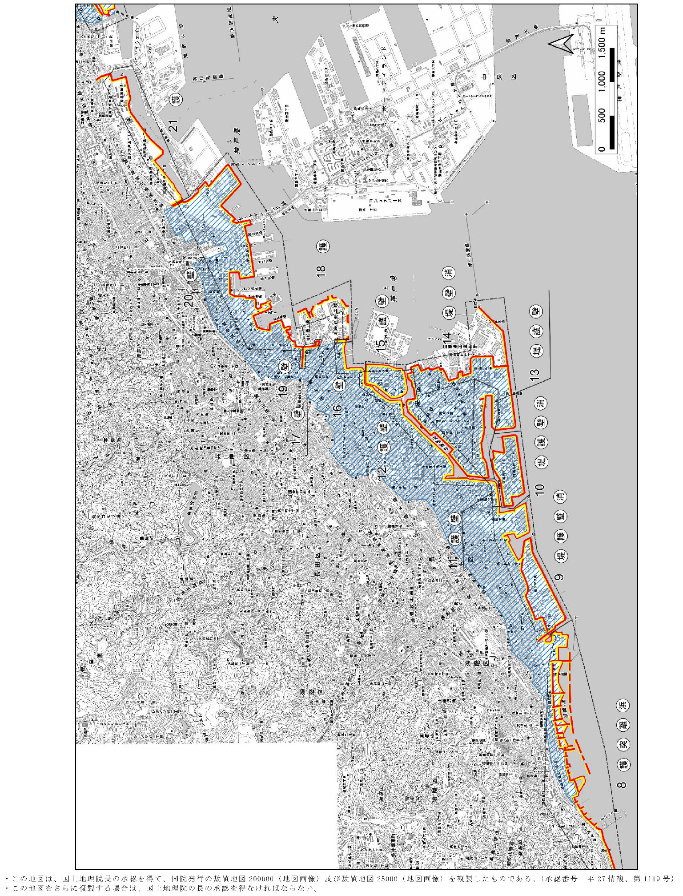

添付図 海岸保全施設の存する区域、種類および受益地域（２）

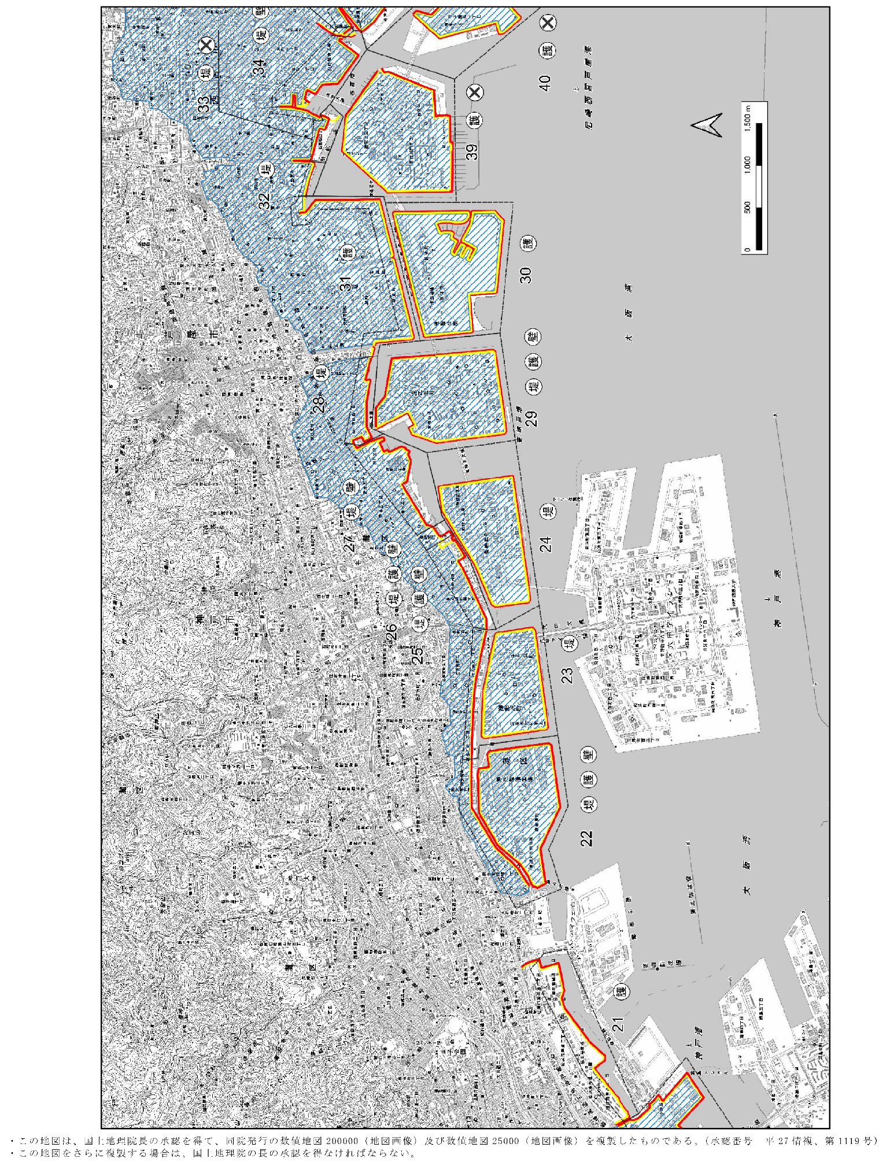

添付図 海岸保全施設の存する区域、種類および受益地域（３）

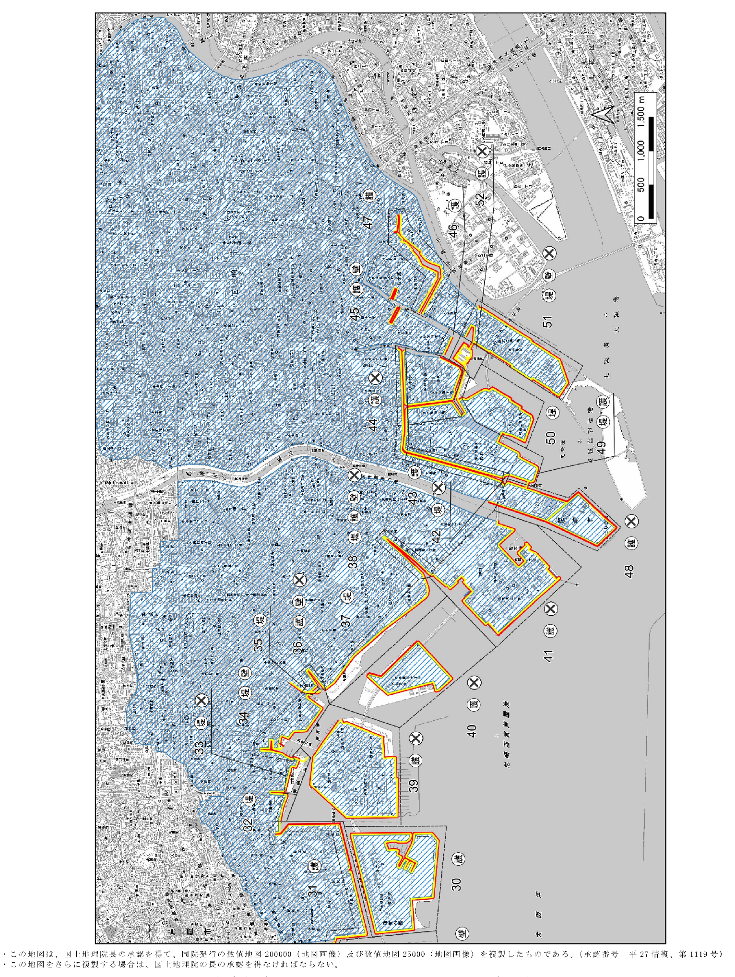

添付図 海岸保全施設の存する区域、種類および受益地域（４）

